Консультация для воспитателей на тему:
«Организация труда в природе у дошкольников»

Подготовил: воспитатель МДОУ детского
сада «Росинка» Широбокова И.Г.

Труд детей в природе создает благоприятные условия для физического развития, совершенствует движения, укрепляет нервную систему. Систематическая коллективная работа объединяет ребят. Воспитывает у них трудолюбие и ответственность за порученное дело, доставляет им удовольствие и радость. Работая на участке или в уголке природы, дети овладевают простейшими практическими навыками обращения с инвентарем, усваивают приемы ухода за растениями, получают много сведений о росте и развитии растений.
Труд в природе способствуют развитию наблюдательности у детей. Воспитывает у них интерес к сельскохозяйственному труду и уважению к людям, которые им занимаются. Труд в природе помогает воспитывать любовь к ней.
Наряду с наблюдениями труда окружающих, большое место занимает собственная трудовая деятельность ребенка. В детском саду имеются природные цветники, где дети могут трудиться. Все это предоставляет возможность для ознакомления детей с жизнью растений и освоения навыков по уходу за ними. В каждой возрастной группе определенные программные задачи формирования этих навыков и воспитания детей разного дошкольного возраста в данном виде труда.

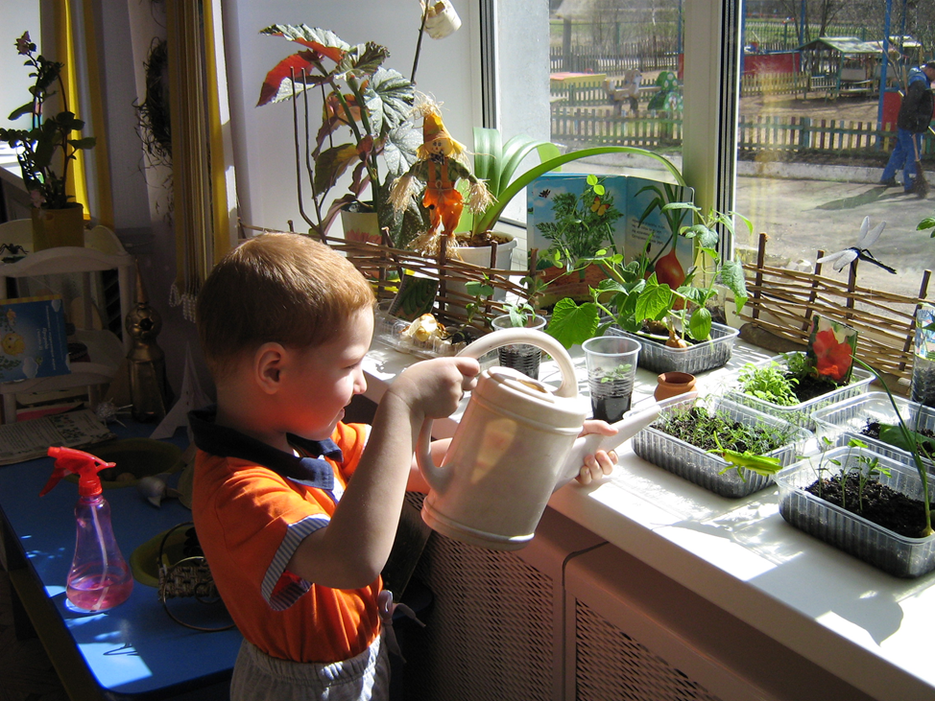
Ребенка с младшего дошкольного возраста приучают к выполнению простейших поручений взрослых: с помощью воспитателя поливать комнатные растения, вытирать большие листья, сеять крупные семена цветов, сажать лук, поливать растения на грядках, собирать овощи.
Дошкольники средней группы выполняют трудовые поручения самостоятельно, заботятся о растениях. У них нужно воспитывать настойчивость и привычку прилагать трудовые усилия для достижения цели навыки несложной коллективной работы. Надо заботиться о том, чтобы дети испытывали радость от труда.
Как создать у детей устойчивое положительное отношение к повседневной, однообразной, но столь необходимой работе?
Одно из условий эффективности всякой работы - правильная организация труда. Антон Семенович Макаренко говорил, что только при хорошей организации ребенок испытывает радость от труда.
Существуют различные формы организации детской деятельности. Одна из них - занятия. Занятия проводятся как в уголке природы, так и на цветнике. В процессе этих занятий дети получают первоначальные сведения о жизни растений; узнают, какие условия нужны для их выращивания, приобретают необходимые трудовые навыки и умения, которые затем закрепляются в повседневной жизни.
Усвоение знаний и формирование трудовых умений и навыков должно происходить не только на специально организованных занятиях, но преимущественно в повседневном труде. Воспитатель, работая вместе с детьми, ставит им конкретную задачу, намечает, какой они получают результат, по мере необходимости показывает нужные приемы, сообщает знания, но делает это по уходу выполнения работы. Например, приучая детей к уходу за растениями, воспитывая трудолюбие, воспитатель постепенно объясняет детям значение ухода для растений, сообщает сведения, но не ставит это главной задачей.
В процессе приучения детей по уходу за растениями большое место должен занимать совместный труд ребенка и взрослого. Эта работа помогает детям усвоить направление движений (движения корпуса, повороты рук и ног при рыхлении и поливке). Все это можно осуществить тогда, когда взрослый с самого начала работает с небольшой группой детей, за которой закрепляется определенный участок работы. Имея постоянное задание, ребенок прилагает известные усилия, учится преодолевать трудности. Воспитатель отбирает для детей каждой возрастной группы доступные виды труда. Они должны быть, с одной стороны, посильны детям, с другой стороны - требовать от них известного напряжения. Процессы труда необходимо чередовать, учитывая его характер. Менее напряженные процессы должны сменяться более напряженными, работа отдыхом (например, после оформления грядок, прополки между грядок дети могут утрамбовать их, после посева полить). При организации трудовой деятельности на участке следует соблюдать следующие правила: работать не в жаркие часы дня, а утром или вечером. Рабочая поза должна быть правильной. У детей воспитывают интерес к работе по выращиванию растений, обучают элементарным правилам ее выполнения. Надо, чтобы простые дела (посев семян, полив растений, кормление птиц и др.) были для детей источником радости. Выполнение не сложных поручений становится повседневным.
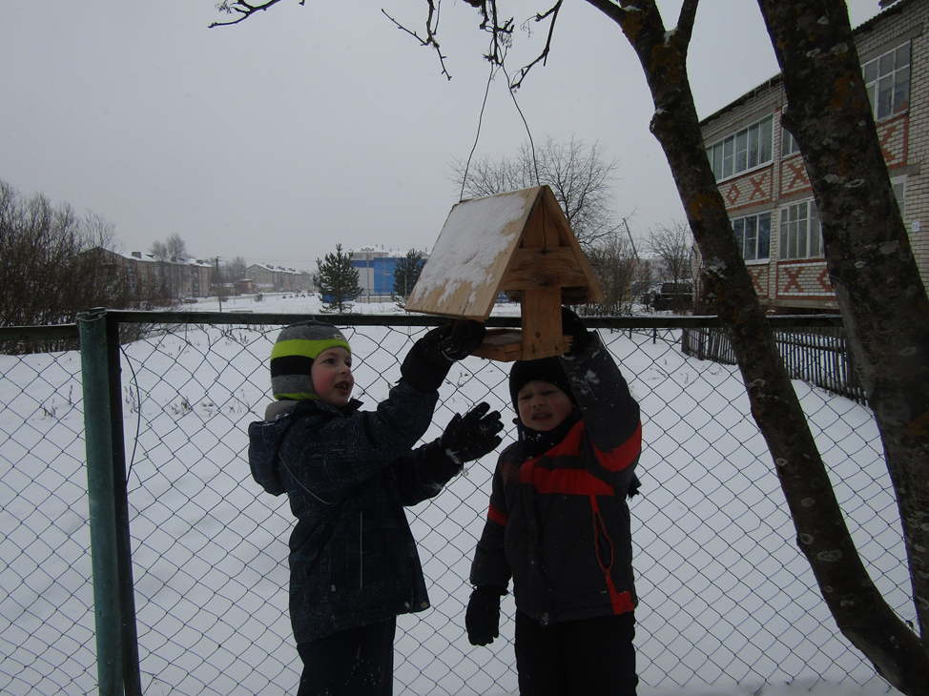

Для воспитания осознанного отношения к трудовым процессам очень важно сочетать работу по уходу за растениями, посадкой или посевам самих растений с игрой природным материалом (песком, водой, снегом) и давать детям возможность разнообразно действовать с ними.
Дети охотно поливают растения, научились отмечать сухую почву от влажной. Сначала мы старались заинтересовать детей, обратить их внимание. Подвожу детей к цветку: Дети, посмотрите на, как поникли её цветки и листья, надо его полить. Постепенно стали привлекать всех детей к поливке отдельных растений, мытью крупных листьев. Заодно у детей закреплялись названия этих растений: фикус, герань.
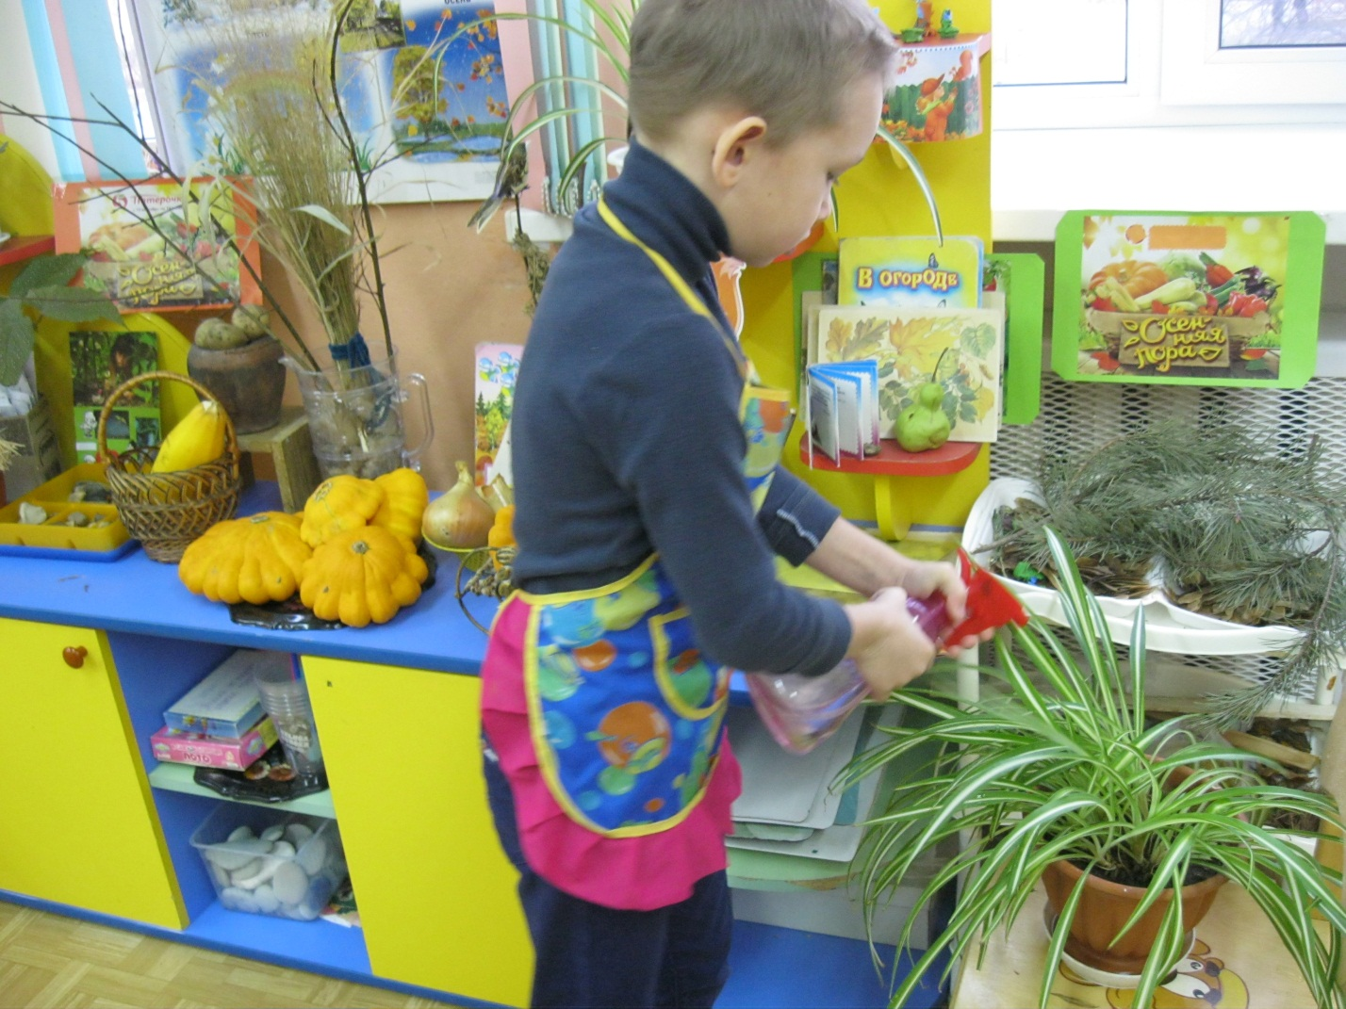 Трудовые занятия по посевам проводятся в группе и на участке.
Дети сажают лук, сеют овес, наблюдают за их ростом, дети были заинтересованы результатом своего труда.
Труд, как метод воспитательно - образовательной работы в детском саду, имеет важное значение. Непосредственно соприкасаясь с предметами и явлениями природы, дети приобретают конкретные знания о ней, устанавливают некоторые связи между развитием растений и уходом за ними человека. Все это положительно влияет на развитие мышления у детей.
Систематический труд детей в природе повышает интерес детей к растениям и животным, помогает воспитывать у детей любовь и бережное отношение к объектам природы, способствует формированию высоких нравственных качеств.
